**C.9 Luaran dan Capaian Tridharma**

Sesuai dengan UU no 12 tahun 2012 tentang Pendidikan Tinggi, maka kewajiban penyelenggaraaan Pendidikan Tinggi meliputi Tri Dharma Perguruan Tinggi yaitu pendidikan, penelitian, dan pengabdian kepada masyarakat. Berdasarkan Permen Ristekdikti no 44 tahun 2015 tentang Standar Nasional Pendidikan Tinggi (SN DIKTI), pelaksanaan Tridharma ini merupakan satu kesatuan dengan Standar Nasional Pendidikan, Standar Nasional Penelitian, dan Standar Nasional Pengabdian kepada Masyarakat. Sesuai SN DIKTI tersebut, tingkat ketercapaian proses pendidikan dalam menghasilkan luaran dan capaian Tri Dharma dinyatakan melalui Indikator Kinerja Utama (IKU). Adapun IKU yang dimaksud meliputi capaian Dharma Pendidikan dan Dharma Penelitian dan Pengabdian kepada Masyarkat.

**1. Indikator Kinerja Utama**

**a) Luaran Dharma Pendidikan**

Kinerja dharma Pendidikan diukur berdasarkan keberadaan dan implementasi sistem dan metode yang menghasilkan luaran dan capaian pendidikan yang sahih, untuk mengukur capaian pembelajaran lulusan, prestasi mahasiswa, efektifitas dan produktifitas Pendidikan, daya saing serta kinerja lulusan. Analisa pemenuhan capaian pembelajaran lulusan (CPL) UPPS dan PSMTK diukur dengan mempertimbangkan 3 **aspek**: **keserbacakupan, kedalaman, dan kebermanfaatan.**

1. **Keserbacakupan**

Proses penyelenggaraan pendidikan yang dilakukan untuk mencapai tujuan Pendidikan PSMTK meliputi unsur i) input, ii) proses pendidikan dan iii) luaran (Gambar 9.1). **Keserbacakupan** dalam pemenuhan CPL PSMTK dapat dilihat dari keterlibatan, keberadaan, peran dan kualitas ketiga unsur tersebut. Unsur yang terlibat sebagai input dalam proses penyelenggaraan pendidikan meliputi dosen dan tendik, mahasiswa, dan sarana-prasarana termasuk anggaran operasional. Kurikulum dan pembelajaran merupakan unsur proses pendidikan, sedangkan mahasiswa lulus merupakan unsur luarannya. Untuk memastikan tercapainya tujuan Pendidikan PSMTK, keseluruhan unsur ini melibatkan tata kelola pelaksanaan yang baik.

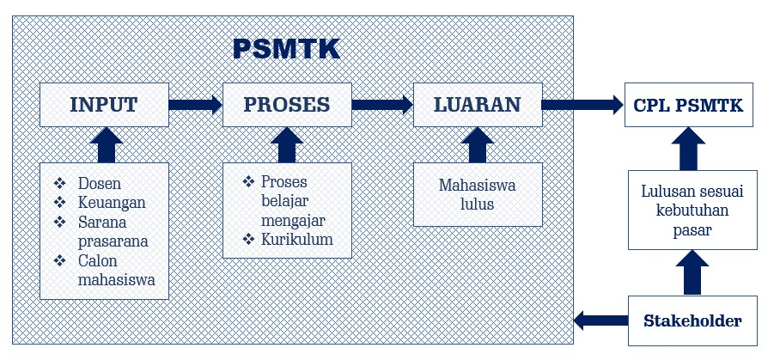

Gambar 9.1 Proses Pendidikan di PSMTK

Sebagai bagian dari unsur input, peran dosen dan tendik sebagai SDM penyelenggara pendidikan sangat penting dalam pemenuhan CPL. Karenanya sejak proses rekruitmen dan seleksinya, Undip sudah menentukan standar kualifikasi dan kompetensi SDM nya. Standar ini didukung dengan kesesuaian pengelolaan SDM termasuk beban kerjanya. Undip juga menfasilitasi pemberian beasiswa studi lanjut, penyelenggaaan seminar,workshop dll untuk mendukung pengembangan kompetensi dan kepakaran SDM nya.

Ketercapaian pembelajaran dipengaruhi oleh kualitas input mahasiswa sebagai subyek dari penyelenggaraan pendidikan itu sendiri. Sejumlah persyaratan meliputi IPK, TOEFL dan TPA ditentukan untuk menjaring input mahasiswa yang berkualitas. Promosi PSMTK keberbagai prodi dilakukan untuk memperbanyak kemungkinan mendapatkan kualitas yang baik.

Ketersediaan sarana-prasarana dan besarn anggaran yang memadai sangat mendukung terciptanya suasana akademik bagi pencapaian pembelajaran PSMTK. Kecukupan dan aksesibilitas sarana-prasarana termasuk sarana teknologi informasi dan komunikasi serta pengelolaan yang baik sangat penting sehingga proses pembelajaran tidak terganggu. Adapun alokasi anggaran yang dimaksud termasuk untuk biaya operasional penyelenggaraan PSMTK serta biaya-biaya investasi pengmbangan SDM dan sarana penunjang lainnya.

Unsur proses pendidikan melibatkan kurikulum, proses pembelajaran beserta evaluasinya serta pembentukan suasana akademik. Kurikulum dirancang dengan mempertimbangkan masukan banyak pihak termasuk, alumni, pakar, pengguna dan pemangku kepentingan lainnya agar dapat memenuhi CPL. Penyusunan kuirkulum juga memperhatikan orientasi masa depan sehingga kurikulum yang dihasilkan tetap sesuai dengan issue perkembangan jaman. Karenanya kurikulum akan ditinjau kembali setiap 5 tahun. Dalam proses pelaksanaan pembelajarannya, kurikulum diturunkan menajdi mata kuliah. Monitoring dan evaluasi dilakukan untuk memastikan proses pembelajaran serta capaian mata kuliah sesuai CPL.

Sebagai unsur luaran dari tujuan pendidikan, kualitas mahasiswa yang lulus mencerminkan CPL. Kualitas lulusan diantaranya dilihat dari IPK rata-rata, publikasi ilmiah, dan daya saing. Keberhasilan CPL juga dilihat dari efektifitas dan produktivitas proses pembelajaran yang dilakukan.

1. **Kedalaman**

Deskripsi capaian pembelajaran dalam KKNI (Perpres no 8/2012) mengandung empat unsur, yaitu unsur internalisasi pengetahuan, sikap, ketrampilan, kompetensi, dan akumulasi pengalaman kerja. Dalam Permenristekdikti no 44/ 2015, Standar Nasional Pendidikan Tinggi (SN-Dikti), capaian pembelajaran terdiri dari unsur sikap, ketrampilan umum, ketrampilan khusus, dan pengetahuan. Unsur sikap dan ketrampilan umum telah dirumuskan secara rinci dan tercantum dalam lampiran SN-Dikti tersebut, sedangkan unsur ketrampilan khusus dan pengetahuan dirumuskan oleh PSMTK sebagai ciri lulusan prodi tersebut.

Sesuai SN-Dikti dan jenjang 8 KKNI, penguasaan pengatahuan yang menjadi ciri lulusan PSMTK yaitu:

1. Mampu memahami teori sains rekayasa, rekayasa perancangan, metode dan teknik terkini yang diperlukan untuk analisis dan perancangan sistem, proses dan produk atau komponen
2. Mampu memahami konsep dasar sains alam dan prinsip matematika terapan pada analisis dan perancangan proses, sistem pemrosesan, dan peralatan yang diperlukan untuk mengubah bahan baku menjadi produk yang mempunyai nilai tambah menggunakan proses secara kimia, fisika dan biologi
3. Mampu memahami prinsip dan teknik perancangan proses, teknik pemrosesan, dan peralatan yang diperlukan untuk mengubah bahan baku menjadi produk yang mempunyai nilai tambah menggunakan proses secara kimia, fisika dan biologi
4. Mampu memahami prinsip dan bahasan permasalahan terkini dalam bidang ekonomi, sosial, energi, pangan, material dan kelestarian lingkungan secara umum

Sedangkan ketrampilan khusus yang ditetapkan PSMTK adalah:

1. Mampu memecahkan permasalahan rekayasa dan teknologi serta merancang sistem, proses dan komponen dengan memanfaatkan bidang ilmu lain (jika diperlukan) dan memperhatikan faktor-faktor ekonomi, kesehatan dan keselamatan publik, kultural, sosial dan lingkungan;
2. Mampu melakukan pendalaman atau perluasan keilmuan untuk memberikan kontribusi original dan teruji melalui riset secara mandiri;
3. Mampu memformulasikan ide-ide baru (new research question) dari hasil riset yang dilaksanakan untuk pengembangan teknologi di bidang proses, sistem pemrosesan, dan peralatan yang diperlukan untuk mengubah bahan baku menjadi produk yang mempunyai nilai tambah menggunakan proses secara kimia, fisika dan biologi
4. Mampu mengadaptasi perubahan ilmu pengetahuan atau teknologi yang terjadi terhadap proses pelaksanaan dan substansi riset yang dihadapi.

Disisi lain, sesuai Peraturan Akademik Rektor Undip no 209/2012, tujuan pendidikan Undip adalah menghasilkan lulusan yang memiliki profil COMPLETE, yang berarti Communicator (mampu berkomunikasi secara lisan dan tertulis), Professional (bekerja sesuaidengan prinsip, pengembangan berdasar prestasi, menjunjung tinggi kode etik), Leader (adaptif,tanggap terhadap lingkungan, proaktif, motivator, kerjasama), Thinker (berfikir kritis, belajarsepanjang hayat, peneliti), Entrepreneur (etos kerja tinggi, ketrampilan berwirausaha, inovatif, kemandirian), Educator (mampu menjadi agent of change).

Dengan mensinergikan CPL sesuai KKNI Level 8 serta nilai-nilai profil lulusan Undip, maka PSMTK merumuskan kompetensi lulusan yang ingin dicapai/capaian pembelajaran lulusan yaitu:

1. Mampu mengembangkan pengetahuan dan teknologi di bidang Teknik Kimia melalui riset.
2. Mampu memecahkan permasalahan di bidang Teknik Kimia melalui pendekatan interdisipliner.
3. Mampu memecahkan permasalahan di bidang Teknik Kimia melalui pendekatan multidisipliner.
4. Mampu mengelola riset dan pengembangan yang bermanfaat bagi masyarakat dan keilmuan.
5. Mampu menghasilkan karya inovatif dan teruji.
6. Mampu mendapat pengakuan nasional dan internasional dalam bidang Teknik Kimia

Dalam pelaksanaan pembelajaran, **kedalaman** pemenuhan CPL untuk memenuhi kompetensi lulusan PSMTK dituangkan dalam kurikulum yang selanjutnya diturunkan dalam bentuk mata kuliah dan beban SKS. Hubungan antara matakuliah dan kompetensi yang ingin dicapai ditunjukan pada Roadmap CPL-matakuliah Tabel 9.1.

Tabel 9.1 Kontribusi mata kuliah terhadap CPL

|  |  |  |  |  |  |  |  |  |  |
| --- | --- | --- | --- | --- | --- | --- | --- | --- | --- |
| **Kode Mata Kuliah** | **Mata Kuliah** | **SKS** | **Semester** | **Capaian Pembelajaran Lulusan (CPL)** | | | | | |
| **A** | **B** | **C** | **D** | **E** | **F** |
| TKM 2 2 600 | Filsafat Ilmu dan Metodologi Penelitian | 2 | 1 | 2 |  |  | 3 | 1 |  |
| TKM 2 2 601 | Termodinamika Teknik Kimia Lanjut | 3 | 1 | 3 | 2 |  |  |  |  |
| TKM 2 2 602 | Fenomena Perpindahan Lanjut | 3 | 1 | 3 | 2 |  |  |  |  |
| TKM 2 2 6** | Pilihan 1 | 3 | 1 | 1 | 2 | 1 |  |  |  |
| TKM 2 2 603 | Teknik Reaksi Kimia Lanjut | 3 | 2 | 3 | 2 |  |  |  |  |
| TKM 2 2 604 | Analisis Sistem Proses Kimia | 3 | 2 | 3 | 2 |  |  |  |  |
| TKM 2 2 6** | Pilihan 2 | 3 | 2 | 1 | 2 | 1 |  |  |  |
| TKM 2 2 6** | Pilihan 3 | 3 | 2 | 1 | 2 | 1 |  |  |  |
| TKM 2 2 629 | Proposal Tesis | 2 | 3 | 3 | 3 | 2 | 1 |  |  |
| TKM 2 2 6** | Pilihan 4 | 3 | 3 | 1 | 2 | 1 |  |  |  |
| TKM 2 2 6** | Pilihan 5 | 3 | 3 | 1 | 2 | 1 |  |  |  |
| TKM 2 2 630 | Seminar Hasil Penelitian | 1 | 4 |  |  |  | 3 | 3 | 1 |
| TKM 2 2 631 | Tesis | 6 | 4 | 3 | 3 | 2 | 3 | 3 | 3 |

CPL 1,2,3 menunjukan kontribusi MK lemah, sedang dan kuat terhadap CPL

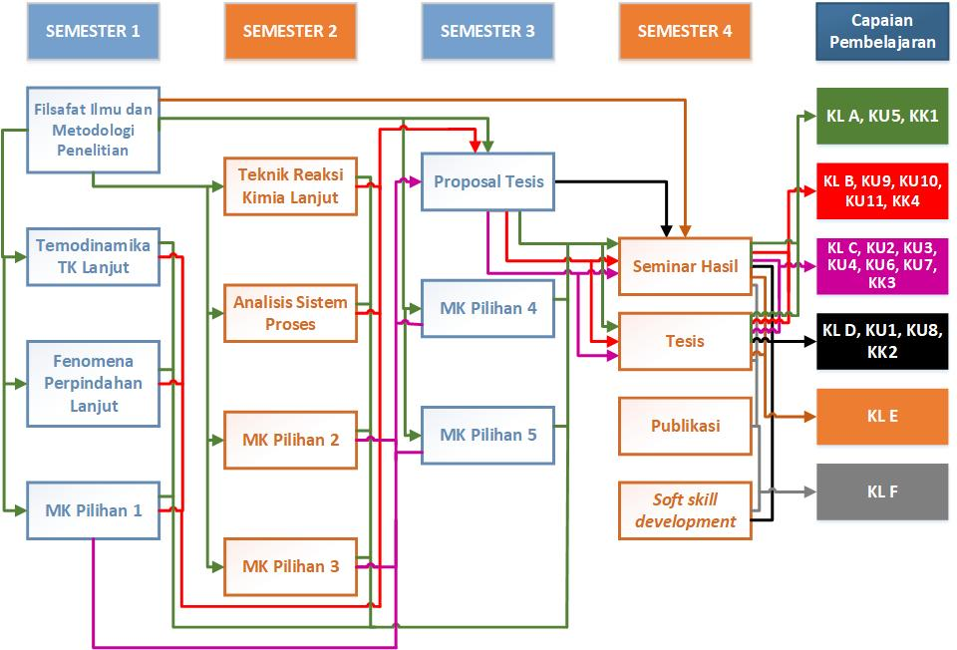

Gambar 9.2. Roadmap CPL dan matakuliah

1. **Kebermanfaatan**

Dengan memperhatikan keserbacakupan serta kedalaman unsur-unsur yang teribat dalam proses Pendidikan untuk pemenuhan CPL akan memberi **kebermanfaataan** bagi PSMTK, mahasiswa, alumni maupun pengguna. Dengan adanya CPL, Mahasiswa mengetahui kompetensi seperti apa yang akan mereka peroleh selama proses Pendidikan di PSMTK. Kualitas luluasan PSMTK menjadi terstandarisasi kemampuannya. Hal ini menjadi jaminan bagi pengguna dalam merekrut lulusan PSMTK, sehingga akan memunculkan kepercayaan terhadap PSMTK yang pada akhirnya memberi kebermanfaatan bagi alumni dalam mendapatkan pekerjaan. Kepercayaan terhadap PSMTK juga akan memperluas kesempatan PSMTK dalam mendapatkan calon mahasiswa. Hubungan yang terjalin antar pemangku kepentingan memberi akses dilakukannya peningkatan kualitas CPL secara berkelanjutan melalui peningkatan unsur-unsur yang terlibat dalam proses pembelajaran sperti yang dibahas dalam keserbacakupan.

Kinerja luaran pelaksanaan dharma pendidikan dapat dilihat dari sisi IPK dan prestasi mahasiswa, efektivitas dan produktivitas Pendidikan serta daya saing dan kinerja lulusan. Adapun bentuk luaran pelaksanaan dharma Pendidikan PSMTK berupa CPL yang merupakan kemampuan yang harus dimiliki lulusan sesuai dengan profil lulusan yang mengacu pada KKNI level 8 dan SN Dikti.

**1) Capaian pembelajaran lulusan**

Penyelenggaraan bisnis PSMTK sebelum 2018 mengacu pada Peraturan Akademik Bidang Pendidikan UNDIP yang tertuang dalam Peraturan Rektor no 209/PER/UN7/2012 yang mengatur waktu pelaksanaan studi Program Magister maksimal 10 (sepuluh) semester untuk beban 36 (tigapuluh enam) SKS dengan minimal IPK 3 (tiga). Namun Permen Ristekdikti no 44/2015 mengatur masa studi maksimal untuk program magister paling lama 4 (empat) tahun akademik dengan beban belajar mahasiswa paling sedikit 36 (tiga puluh enam) SKS. Adapun Kurikulum PSMTK tahun 2018 terdiri dari 38 SKS yang ditempuh selama 4 semester. Dalam bidang Pendidikan, luaran proses bisnis PSMTK dapat dilihat dari capaian IPK rata-rata, efektifitas dan produktifitas pelaksanaan pendidikan, daya saing dan kinerja lulusan.

Gambar 9.3 menunjukan tren IPK rata-rata lulusan PSMTK periode TS-2-TS dengan jumlah lulusan 11, 22, dan 16 orang. IPK rata-rata lulusan selama 3 tahun tersebut selalu di atas 3,7. Dalam periode ini terjadi kenaikan IPK minimal dari 3,38 menjadi 3,47. Setiap tahun, lulusan PSMTK mendapatkan cumlaude dengan IPK 4. Sesuai Peraturan Akademik bidang Pendidikan Undip no 209/PER/UN7/2012, maka predikat cum laude diberikan jika IPK > 3.71 dengan masa studi maksimum 5 (lima) semester dan nilai tesis A.

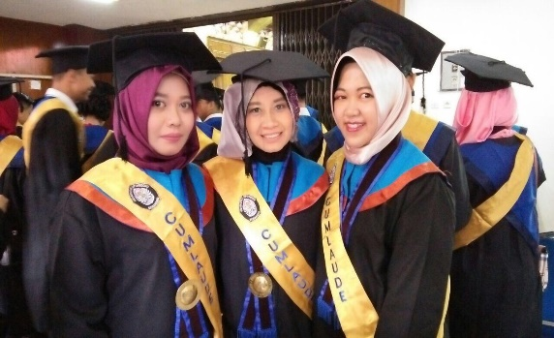

Gambar 9.3 IPK lulusan PSMTK dan lulusan PSMTK berpredikat cumlaude

**2) Capaian prestasi mahasiwa ????**

Tim mahasiswa PSMTK mulai mengembangkan kemampuan berwirausaha dan mendapatkan hibah Calon Perusahaan Pemula Berbasis Teknologi (CPPBT) tahun 2018 dari Kemenristekdikti sebesar Rp 242.20A.000,00 dengan judul Pabrikasi dan komersialisasi Alat Pemurni Air, Dipo Pure dalam Pemenuhan Permintaan Air Aquadest. Pada tahun berikutnya,tim tersebut terpilih mengikuti Program Pendanaan Perusahaan Pemula Berbasis Teknologi (PPBT) bahkan meraih juara 1 sebagai Presenter PPBT Business Camp.

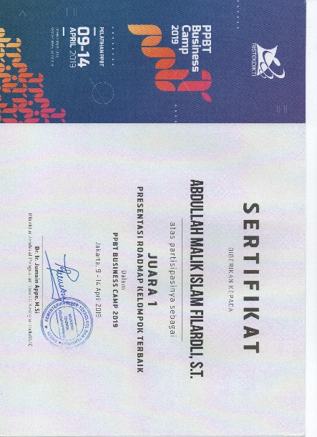Beberapa beasiswa berhasil diperoleh mahasiswa PSMTK seperti LPDP Kemenkeu dan Unggulan Kemendikbud. Sejak 2017-2019, setiap tahun PSMTK juga selalu menempatkan mahasiswanya untuk menerima beasiswa Panasonic.

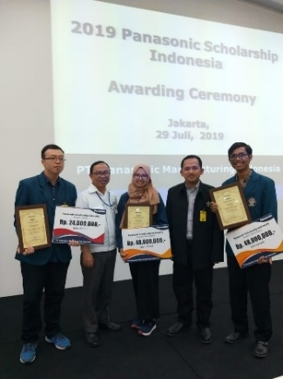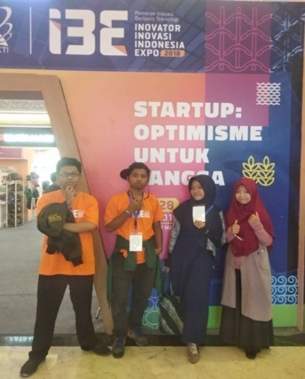

Gambar 9.4 Prestasi mahasiswa PSMTK

Dengan rancangan kurikulum PSMTK 38 SKS yang diselesaikan selama 4 semester, maka kegiatan prestasi yang diharapkan dilakukan oleh mahasiswa adalah yang mendukung penyelesaian studi tepat waktu. Salah satu yang menjadi syarat dalam kelulusan PSMTK sesuai Peraturan Rektor UNDIP no 1/2016 adalah kewajiban publikasi. Salah satu publikasi dapat dilakukan melalui proseding terindeks data base internasional bereputasi. Sebanyak …… paper didiseminasikan oleh mahasiswa PSMTK dalam berbagai seminar internasional seperti ICCPPE, RSCE dan ICCME dalam 3 tahun terakhir (Gambar 9.3). Dengan berpartisipasi dalam seminar internasional, selain mengasah soft skill mahasiswa juga ajang untuk diseminasi artikel hasil penelitian tesisnya melalui prosiding. Hal ini tentu menambah nilai kompetensi mahasiswa.

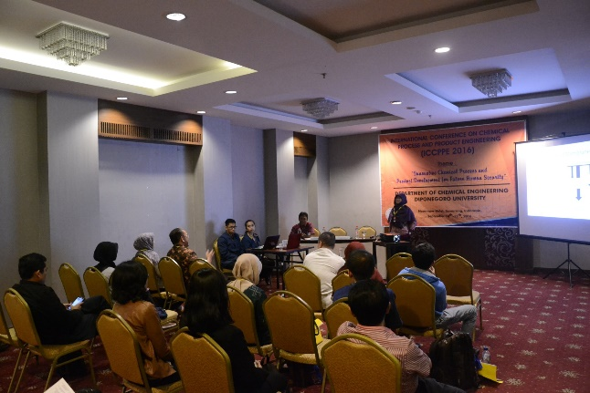

Gambar 9.5 Partisipasi mahasiswa dalam seminar internasional

**3) Efektivitas dan produktivitas Pendidikan**

Rata2 masa studi, persentase kelulusan tepat waktu dan persentase keberhasilan studi

Efektifitas kegiatan pembelajaran di PSMTK dapat dilihat dari masa studi mahasiswa. Penerimaan mahasiswa dari tahun akademik TS-3 hingga TS-1 mengalami kenaikan dari 10 orang menjadi 30 orang (Gambar 9.6). Kenaikan jumlah mahasiswa hingga mencapai separuh dari daya tampung maksimalnya (60 orang) menunjukan promosi yang dilakukan pengelola kepada mahasiswa S1 Teknik Kimia di berbagai universitas di Indonesia efektif untuk menarik calon mahasiswa.

Kurikulum PSMTK dirancang untuk masa studi 4 semester. Dalam 3 tahun terakhir terjadi kenaikan persentase kelulusan tepat waktu dari 40% menjadi 53%, diikuti dengan masa studi rata-rata yang semakin cepat dari 2, 23 tahun menjadi hanya 1,84 tahun. Gambar 9.7 menunjukan jumlah mahasiswa yang masuk pada TS-3 dan lulus di akhir tahun TS (masa studi maksimal 4 tahun) 80% dengan 40% nya sudah menyelesaikan studi tepat waktu (2 tahun).

Gambar 9.7 Grafik jumlah mahasiswa dan persentase kelulusan tepat waktu (kanan) dan persentase kelulusan dan masa studi rata-rata (kiri)

**4) Daya saing lulusan**

a. Deskripsi mengenai pelaksanaan studi penelusuran lulusan (tracer study) mencakup aspek organisasi, metodologi, instrumen, penilaian, evaluasi, dan pemanfaatan hasil studi.

Kegiatan tracer study ini **dilakukan dan dikoordinasi oleh Undip secara teratur setiap tahun** (???) dengan meminta **semua lulusan khususnya lulusan TS-2 dan TS-4**, untuk mengisi secara online melalui <https://tracerstudy.undip.ac.id>. Adapun pertanyaan yang diajukan mengacu pada pertanyaan instrument tracer study dari DIKTI (Lampiran xxxx).

b. Persentase kesesuaian bidang kerja lulusan saat mendapatkan pekerjaan pertama

Bidang kerja lulusan merupakan peran lulusan dalam bidang tertentu setelah menyelesaikan pendidikan sesuai keahlian yang didapatkan dari PSMTK. Bidang kerja lulusan PSMTK dijabarkan dalam buku Kurikulum 2018 PSMTK sebagai profil lulusan yang dilengkapi dengan deskripsi kemampuan yang dibutuhkan untuk masing-masing profil lulusan. Adapun profil lulusan PSMTK yang tercantum dalam Kurikulum 2018 meliputi dosen, peneliti, konsultan, manager dan birokrat, dan wirausahawan dengan deskripsinya masing-masing profil lulusan tersebut dicantumkan dalam Tabel 9.2.

Tabel 9.2 Deskripsi profil lulusan PSMTK sesuai Kurikulum 2018

|  |  |  |
| --- | --- | --- |
| **No.** | **PROFIL LULUSAN** | **DESKRIPSI PROFIL LULUSAN** |
| 1 | Dosen | Dosen harus mampu melaksanakan pendidikan, penelitian, dan pengabdian kepada masyarakat. Dosen harus mampu merencanakan, melaksanakan proses pembelajaran, serta menilai dan mengevaluasi hasil pembelajaran. Dosen harus objektif dan tidak diskriminatif atas daras pertimbangan jenis kelamin, agama, suku, ras, kondisi fisik tertentu atau latar belakang sosioekonomi peserta didik dalam pembelajaran. Dosen juga wajib menunjung tinggi peraturan perundang-undangan, hukum, dan kode etik, serta nilai-nilai agama dan etika yang berlaku, dan memelihara dan memupuk persatuan dan kesatuan bangsa (UU No. 15 Tahun 2005 tentang Guru dan Dosen) |
| 2 | Peneliti | Seorang peneliti harus mampu merumuskan dan membuat rencana kegiatan penelitian, melakukan penelitian, menerbitkan dan menyebarluaskan hasil penelitian, dan memupuk perkembangan kehidupan ilmiah pada taraf nasional dan internasional. Peneliti juga harus mampu membimbing dan mengawasi pejabat peneliti di bawahnya dalam melaksanakan kegiatan penelitian serta membantu merumuskan arah untuk kebijakan pengembangan ilmu pengetahuan dan teknologi (IPTEK). (Peraturan Kepala LIPI No. 02/E/2005 tentang Petunjuk Teknis Jabatan Fungsional Peneliti). |
| 3 | Konsultan | Seorang konsultan harus mampu memberi nasihat kepada pemerintah, industry dan masyarakat luas berdasarkan kepakarannya dalam bidang teknik kimia yang mencakup analisis kebutuhan dan permasalahan, perencanaan, pelaksanaan, operasi, pemeliharaan dan manajemen. |
| 4 | Manager dan Birokrat | Seorang manager harus mempunyai visi yang sejalan dengan visi organisasi dan jiwa kepemimpinan sehingga mampu mengkoordinasi para bawahannya untuk melakukan berbagai aktivitas pekerjaan dalam upaya mencapai tujuan organisasi yang dipimpinnya. Birokrat merupakan pegawai yang ditunjuk dan diangkat oleh pemerintah untuk menghubungkan kepentingan masyarakat dengan kepentingan negara. Seorang birokrat harus mampu bertindak secara birokratis yang menjalankan tugas-tugas administrasi yang menjadi tanggung jawabnya, mengerti dan memahami peraturan-peraturan yang diperlukan dan mampu menjadi manager di tingkat kewenangannya. |
| 5 | Wirausahawan | Seorang wirausahawan harus mempunyai kemampuan entrepreneurship untuk mengembangkan kegiatan wira usaha mandiri dalam sector bisnis tertentu (sesuai bidang keahliannya). Dalam sektor usaha manufaktur, maka seorang wirausahawan harus mampu mengenali/menentukan penciptaan produk baru, cara produksi, menyusun manajemen produksi, memasarkan dan mengatur modal operasi usahanya. |

Gambar 9.8 menunjukan tingkat kesesuaian bidang kerja lulusan PSMTK yang dtinggi sesuai profil lulusan dalam kurikulum PSMTK . Lulusan yang terlacak 42 orang dari total 47 lulusan di tahun TS-2 sampai TS-4. Profil lulusan PSMTK pada periode ini 95% sesuai kurikulum 2018, dimana mayoritas bidang pekerjaan adalah dosen (80%). Adapun 4% bidang pekerjaan lulusan yang tidak termasuk dalam profil lulusan yang didefinisikan dalam kurikulum seperti baru resign ataupun kondisi belum bekerja karena alasan tertentu seperti menunggu untuk melanjutkan pendidikan ke jenjang yang lebih tinggi, atau menjadi ibu rumah tangga.

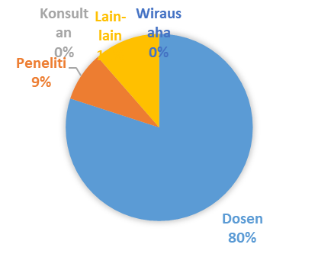

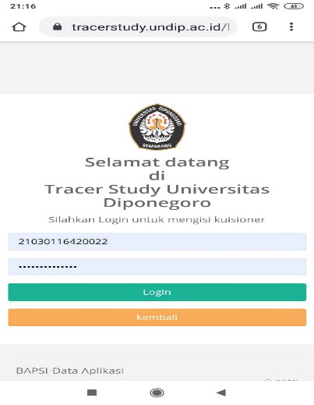

Gambar 9.8 Web tracer study (kiri), jumlah lulusan dan yang terlacak (tengah), dan profil bidang kerja lulusan PSMTK

**5) Kinerja lulusan (Ts-4 sp Ts-2)**

a. Deskripsi mengenai pelaksanaan studi penelusuran lulusan (tracer study) terhadap pengguna lulusan, mencakup aspek organisasi, metodologi, instrumen, penilaian, evaluasi, dan pemanfaatan hasil studi.

Pelaksanaan studi penelusuran lulusan (tracer study) terhadap pengguna lulusan dilakukan setelah lulusan mengisikan data atasan sebagai pengguna lulusan di web tracerstudy.undip.ac.id. Operator prodi selanjutnya mengirim link web kuisioner untuk pengguna secara online yaitu <https://tracerstudy.undip.ac.id/pengguna_alumni/>. Hasil dari pengguna ini selanjutnya dianalisa dan dievaluasi untuk perbaikan proses pembelajaran dan kurikulum.

b. Tingkat kepuasan pengguna lulusan

Kinerja lulusan diukur berdasarkan kepuasan pengguna lulusan. Data diambil melalui telusur alumni yang dilakukan pada TS untuk lulusan TS-2 hingga Ts-4 berdasarkan data lulusan yang terlacak yang diperoleh sebelumnya. PSMTK menghubungi pengguna berdasarkan data pengguna yang diperoleh dari para lulusan. Pengguna yang dimaksud di sini merupaka supervisor/atasan kerja langsung dari alumni. Selanjutnya pengguna diminta untuk mengisi kuisioner tentang kinerja lulusan PSMTK secara online di <https://tracerstudy.undip.ac.id/auth>.

Kepada pengguna ditanyakan kompetensi yang berhubungan dengan kinerja lulusan PSMTK sesuai dengan isian LKPS. Selain kompetensi ini, ditanyakan juga ke pengguna kompetensi lain yang lebih spesifik dalam pengembangan karir lulusan PSMTK yang sesuai dengan mayoritas profil pekerjaan lulusan PSMTK yaitu dosen dan peneliti. Adapun kompetensi tambahan yang ditanyakan meliputi keahlian antar bidang, kepemimpinan, publikasi seminar dan publikasi jurnal. Untuk masing-masing kompetensi ditanyakan tentang kepuasan pengguna terhadap jenis kemampuan yang dimaksud untuk kinerja masing-masing lulusan.

**b) Luaran Dharma Penelitian dan Pengabdian kepada Masyarakat**

Dengan rancangan kurikulum 4 semester, maka kegiatan akademik penunjang luaran dharma penelitian yang dilakukan mahasiswa PSMTK selama masa studi adalah berpartisipasi dalam kegiatan seminar maupun publikasi untuk luaran penelitian maupun pengabdian masyarakat. Kegiatan ini merupakan ajang bagi mahasiswa untuk mendiseminasikan hasil penelitian tesisnya. Selain itu, kegiatan ini juga membantu mahasiswa dalam memenuhi persyaratan kelulusan untuk mempublikasikan karya ilmiah yang relevan dengan bidang keilmuannya dan diterbitkan pada jurnal nasional terakreditasi atau jurnal internasional atau proseding terindeks data base internasional bereputasi.

1. Publikasi ilmiah mahasiswa bersama DTPS

Beberapa Dosen PSMT merupakan peraih penghargaan sebagai publikasi terbanyak di Undip. Hal ini berimplikasi terhadap sejumlah mahasiswa yang ikut terlibat dalam publikasinya. Apalagi, sesuai Peraturan Rektor no 1/2016, maka mahasiswa PSMTK wajib melakukan publikasi penelitianny sebagai syarat kelulusan. Karya ilmiah yang dimaksud adalah hasil penelitian, pengabdian kepada masyarakat, kajian atau pemikiran yang dipublikasikan dalam jurnal dan ditulis dengan memenuhi kaidah ilmiah dan etika keilmuan.

Gambar 9.13 menunjukan banyaknya jumlah kegiatan seminar lokal, nasional, dan internasional yang diikuti oleh mahasiwa selama TS-2 sampai TS. Selain untuk memenuhi persyaratan lulus, hal ini menunjukan mahasiswa cukup aktif mengembangkan kemampuan diri menulis artikel maupun melalui presentasi hasil penelitian dan yang dilakukan secara terbuka. Hal ini merupakan salah satu usaha untuk mencapai Capaian Pembelajaran. Jumlah publikasi ini secara keseluruhan terus mengalami kenaikan hingga TS. Publikasi yang paling banyak dilakukan adalah melalui seminar internasional sekaligus proseding terindeks data base internasional bereputasi.

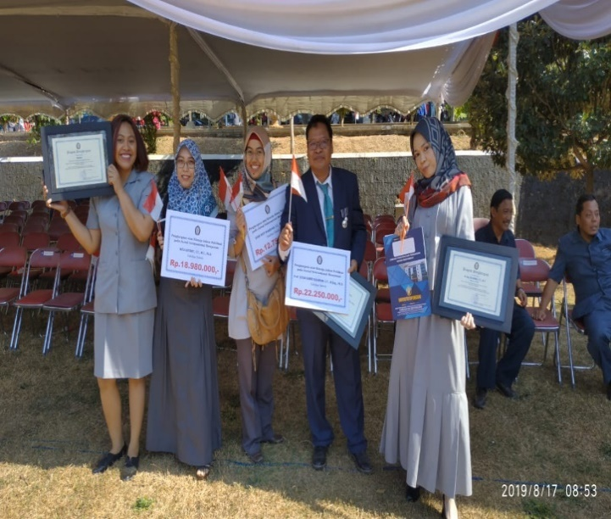

Gambar 9.13 Dosen PSMTK penerima penghargaan publikasi (kiri) dan jumlah artikel yang melibatkan mahasiswa (kanan)

1. Karya ilmiah mahasiswa bersama DTPS yang disitasi

Karya mahasiswa bersama dosen PSMTK yang disitasi ada 24 artikel, dengan jumlah sitasi hingga TS adalah 71 kali dari paper yang terbit sejak 2017. Jumlah sitasi mengindikasikan kualitas suatu paper serta urgensi dari publikasi tersebut. Banyaknya sitasi menunjukan topik paper tersebut masih jarang diteliti atau topik yang diangkat mempunyai tingkat novelties yang tinggi sehingga menjadi rujukan dalami pengembangan ilmu.

1. Luaran penelitian/PkM

Beberapa bentuk luaran penelitian maupun PkM yang dihasilkan mahasiswa bersama dengan dosen PSMTK termasuk diantaranya paten, desain produk, TTG maupun buku/book chapter.

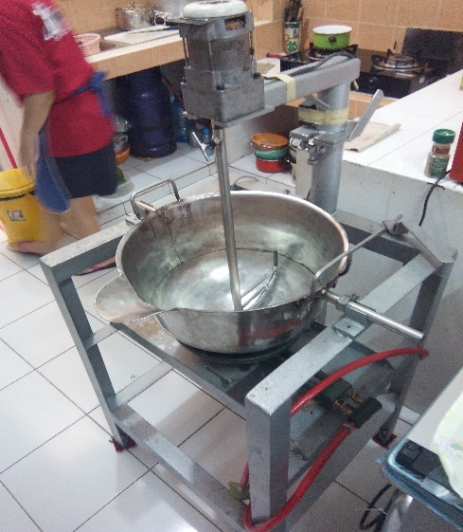

Gamabr 9.14 Data sitasi publikasi mahasiswa, luaran penelitian/PkM lainnya dan TTG luaran kegiatan PkM

**2. Indikator Kinerja Tambahan**

Selain indikator kinerja utama (IKU) yang ditentukan SN-DIKTI dan UNDIP, PSMTK juga menetapkan Indikator Kinerja Tambahan (IKT) untuk menunjukan ketercapaian kinerja Luaran dan Capaian Tridharma. Adapun indicator kinerja tambahan PSMTK serta capaiannya di tampilkan pada Tabel xxxx:

Tabel xxxx

|  |  |  |  |  |
| --- | --- | --- | --- | --- |
| **Indikator Kinerja Tambahan** | **Target** | **Satuan** | **Capaian** | |
| **TS-1 baseline** | **TS** |
| Jumlah mahasiswa yang presentasi di seminar internasional |  | Orang/tahun |  |  |
| Jumlah mahasiswa penerima beasiswa |  | Orang/tahun |  |  |
| Jumlah mahasiswa terlibat paten |  | Orang/tahun |  |  |
| Jumlah mahasiswa mengikuti workshop penulisan artikel |  | Orang/tahun |  |  |

Besarnya target ditentukan dengan mempertimbangakn kondisi capaian periode sebelumnya serta faktor lain yang memperngaruhi baik internal maupun eksternal.

**3. Evaluasi Capaian Kinerja**

Dari evaluasi hasil luaran Tridharma seperti yang diuraikan diatas maka dapat dilihat capaian luaran yang dihasilkan baik IKU maupun IKT pada TS secara umum terpenuhi dengan baik. Terpenuhinya capaian ini merupakan bentuk sinergi dari semua pemangku kepentingan PMSTK. Meskipun demikian, usaha perbaikan dan tindaklanjut untuk meningkatkan capaian luaran yang diperoleh tetap dilakukan. Beberapa permasalahan yang ditemui dalam luaran Tri Dharma diantaranya:

1. Kelulusan tepat waktu

Masa studi sangat bervariasi di setiap angkatan. Jumlah mahasiswa masuk di TS-2 meningkat hampir 150% hingga mencapai 27 orang, dimana dalam 3 tahun sebanyak 78% telah menyelesaikan pendidikan. Dari 30 mahasiswa baru yang tercatat di TS-1, lebih dari 50% nya sudah menyelesaikan kuliahnya tepat waktu selama 2 tahun. Evaluasi penyebab ketidak tepatan waktu lulusan antara lain mahasiswa kuliah sambal bekerja, mahasiswa baru memulai mengerjakan penelitiannya saat perkuliahan habis di semester 3, dan menunggu artikel diterima untuk publikasi. Beberapa tindak lanjut agar mendorong kelulusan mahasiswa tepat waktu diantaranya mengadakan pertemuan pengenalan PSMTK bagi mahasiswa baru di awal perkuliahan sehingga mahasiswa baru lebih memahami proses pendidikan di PSMTK termasuk publikasi sebagai persyaratan ujian. Dengan memahami proses pendidikan tersebut, mahasiswa dapat mengantisipasi dan merencanakan penyelesaian penelitian yang sesuai dengan kondisi masing-masing. Pembimbing diumumkan sejak semester pertama, agar mahasiswa bisa mendiskusikan topik penelitian lebih awal dengan pembimbing secara informal tanpa menunggu perkuliahan habis. Bagi mahasiswa yang kuliah sambal bekerja, diusahakan mendapatkan pembimbing yang konsnetrasinya serupa dengan tempat bekerjanya. Untuk memantau kemajuan perkuliahan dan penelitiannya, selain dilakukan dialog akademis (Gambar xxxx), mahasiswa wajib membuat laporan kemajuan setiap awal semester. Pengelola juga memantau kemajuan penelitian mahasiswa melalui dialog dengan dosen pembimbing saat yudisium.

1. Kemampuan publikasi

Sesuai tracer study yang dilakukan, 80% lulusan PSMTK bekerja sesuai sebagai dosen/peneliti. Salah satu tugas dosen/peneliti adalah melakukan publikasi. Publikasi juga menjadi persyaratan lulus di PSMTK. Untuk membekali kemampuan ini, PSMTK Bersama dengan HImpasteka menfasilisatasi kegiatan workshop pengolahan data, pelatihan software dan publikasi jurnal. Selain itu, Undip melalui LPPM mengadakan klinik manuskrip setiap triwulan (Gambar xxx) dan *proof read* yang dapat membantu mahasiswa mempersiapkan artikel untuk dipublikasikan. Untuk menunjang kompetensi kemampuan Bahasa Inggris sekaligus mempersiapkan mahasiswa dalam publikasi di seminar internasional, maka PSMTK melakukan “Inauguration of Monthly Postgraduate Presentation” (Gambar 9.10), dimana mahasiswa mempresentasikan kemajuan penelitiannya dalam Bahasa Inggris didepan mahasiswa lainnya dilanjutkan dengan diskusi. Kegiatan ini wajib diikuti mahasiswa PSMTK. Untuk mendorong agar mahasiswa hadir dalam presentasi tersebut, maka mahasiswa wajib menghadiri 3 kali presentasi yang dinyatakan dengan lembar absensi untuk tiap-tiap mahasiswa. Lembar absen ini menjadi syarat untuk mengajukan ujian tesis.

Gambar xxx. Dialog akademis, yudisium dan monthly presentation

Untuk menfasilitasi publikasi artikel, DTK secara rutin setiap tahun mengadakan seminar internasional seperti ICCME dan ICCPPE (Gambar xxx) dimana artikel yang terpilih akan diterbitkan pada prosiding yang terindek data base internasional seperti Scopus. Selain itu, DTK mempunyai beberapa jurnal internasional baik yang terindek Scopus, DOAJ, google scholar, maupun jurnal nasional terakreditasi Sinta 2 (Gambar xxxx).

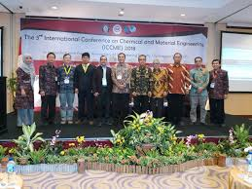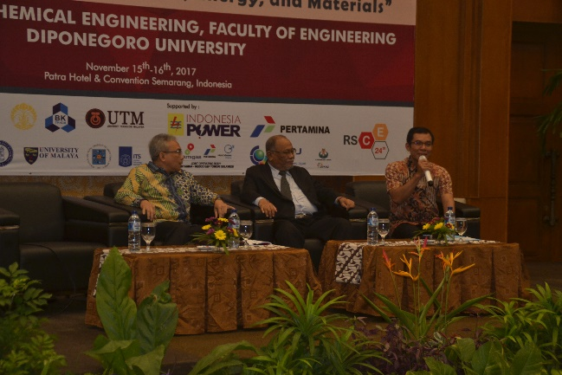

Gambar xxx. Seminar internasional yang diselenggarakan DTK

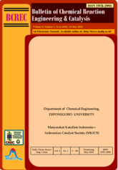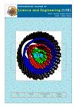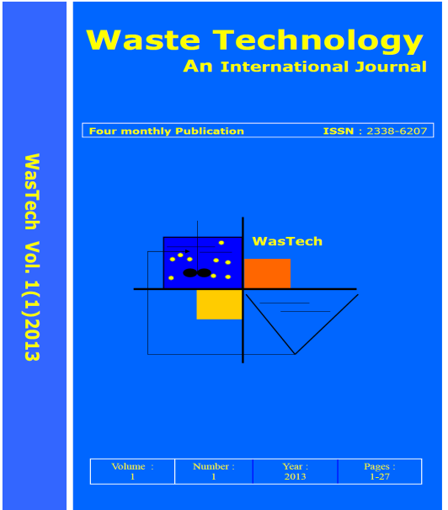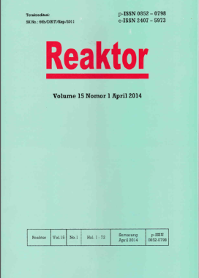

Gambar

Gambar xxxx. Jurnal yang pengelolaanya dibawah DTK Undip

1. Kompetensi lulusan

Hasil studi telusur kepuasan pengguna ini sangat dibutuhkan dalam melakukan evaluasi outcome proses pendidikan baik kurikulum, maupun penentuan arah pengembangan PSMTK serta pembinaan softskill mahasiswa. Tingkat kepuasan yang tinggi dari pelanggan adalah indikasi kuat bahwa kinerja lulusan dapat diterima oleh pengguna dengan memuaskan. Hal ini akan berdampak pada loyalitas pengguna, sehingga diharapkan terjadi perulangan penggunaan lulusan PSMTK yang lain di lingkungan kerja pengguna. Disisi lain, PSMTK harus bisa mempertahankan mutu lulusannya sehingga selain mempertahankan loyalitas pelanggan yang sudah ada juga akan menambah pengguna baru.

Hasil studi pelacakan menunjukan bebrapa jenis kemampuan lulusan masih perlu ditingkatkan, seperti integritas dan etika, leadership, pengembangan diri, keahlian antar bidang dan kemampuan publikasi. Beberapa rencana tindak lanjut dalam mengatasi hal tersebut antara lain menyisipkan materi integritas dan pengambangan diri pada mata kuliah Filsasat dan Metodologi Penelitian. Etika, kepemimpinan dan pengembangan diri mahasiswa yang merupakan bagian dari kompetensi softskill, juga diasah dengan mengaktifkan kegiatan mahasiswa melalui Himpunan Mahasiswa PascasarjanaTeknik Kimia (Himpasteka). Karenanya, PSMTK menfasilisati kegiatan kemahasiswaan melalui Himpastekma untuk membentuk kepanitiaan dalam menyelenggarakan kuliah tamu maupun workshop (Gambarxxx). Mahasiswa didukung untuk aktif mengikuti seminar dan workshop sehingga keahlian antar bidang ilmu dapat diasah.

**4. Penjaminan Mutu Luaran**

Untuk memastikan pelaksanaan serta mengevaluasi ketercapaian luaran Tri Dharma, baik UPPS maupun PMSTK melakukan sistem penjaminan mutu. Sesuai Renstra FT 2015-2019 Revisi, tugas pelaksana penjaminan mutu merupakan tanggung jawab unit Tim Penjaminan Mutu Fakultas (TPMF) serta Gugus Penjaminan Mutu (GPM) Departemen. Secara berjenjang, GPM melakukan audit hasil capaian kinerja luaran Tridharma di tingkat PSMTK. Hasil audit yang dilakukan oleh GPM dan TPMF dapat dilihat di Lampiran xxxx.

IPK menunjukan capaian pembelajaran lulusan pada akhir program studi. Permen Ristekdikti no 44 tahun 2015 menyatakan mahasiswa program magister dinyatakan lulus apabila telah menempuh seluruh beban belajar yang ditetapkan dan memiliki capaian pembelajaran lulusan yang ditargetkan oleh program studi dengan indeks prestasi kumulatif (IPK) lebih besar atau sama dengan 3,00 (Permen Dikti 44/2015 pasal 25 ayat 3). Sesuai dengan Permen tersebut maka meskipun IPK lulusan PSMTK minimum (3,38) tetapi capaian pembelajarannya sudah terpenuhi.

Promosi dilakukan secara rutin paling tidak sekali setahun. Kenaikan jumlah mahasiswa ini juga berarti tingkat kepercayaan masyarakat yang cukup tinggi akan kinerja PSMTK dan lulusan nya. Disisi lain, meskipun terjadi kenaikan jumlah mahasiswa baru untuk tiap tahun akademik tetapi masih belum dapat memenuhi daya tampung maksimalnya. Untuk menjaga kualitas mahasiswa PSMTK, hanya calon mahasiswa yang memenuhi persyaratan yang akan diterima. Persyaratan tersebut antara lain TOEFL >450 dan TPA>400.

Beberapa usaha dilakukan untuk meningkatkan efektifitas dan produktifitas PSMTK, antara lain melalui dialog akademis yang dilakukan sejak tahun 2017 di setiap awal semester. Melalui dialog ini, kemajuan studi dan penelitian mahasiswa dapat lebih terpantau sehingga jika ada permasalahan yang timbul dapat segera tertangani. Hingga akhir TS, jumlah lulusan mahasiswa Angkatan TS-1 tepat waktu relatif rendah (53%). Penerimaan mahasiswa PSMTK dilakukan setiap semester. Hal ini menyebabkan sebagian mahasiswa Angkatan TS-1 baru menjalani masa studi 3 semester dari ketentuan sesuai kurikulum 4 semester.

Hasil dari tracer study ini selanjutnya **disosialisasikan dan diserahkan ke prodi untuk analisa guna perbaikan proses pembelajaran dan pengembangan kurikulum.**

Semua pengguna menganggap ke 11 kompetensi bernilai penting atau bahkan sangat penting untuk dikuasai oleh lulusan PSMTK. Secara umum etika, kemampuan kerjasama tim, komunikasi, pengembangan diri dan publikasi seminar merupakan kemampuan yang paling penting dimiliki lulusan. Menariknya, kemampuan melakukan publikasi di jurnal dan kemampuan bahasa asing bagi sebagian pengguna dinilai kurang penting urgensinya (Gambar 9.8).

Disamping tingkat urgensi untuk 11 kompetensi untuk kinerja lulusan, pengguna juga ditanyakan tentang tingkat kepuasannya. Hasil survey menunjukan semua lulusan dinilai mempunyai kompetensi yang cukup bahkan sebagian dinilai lebih dari cukup. Etika lulusan PSMTK menjadi kinerja yang dinilai sangat baik (77%). Meskipun demikian sebagian pengguna masih melihat etika lulusan hanya cukup saja, yang nilai persentase nya hampir sama dengan kepemimpinan dan kemampuan pengembangan diri (~5%). Kemampuan lulusan PSMTK berbahasa Inggris dinilai cukup (16,67) sedangkan kompetensi melakukan publikasi di seminar dan di jurnal merupakan kemampuan yang dinilai cukup saja (~22%) (Gambar 9.9). Hasil survey ini menjadi masukan bagi PSMTK dalam mengevaluasi kompetensi lulusan yang sudah dihasilkan.

Hasil audit menunjukan beberapa temuan ketidaksesuaian antara capaian dengan target luaran yang dibebankan. Karenanya perlu dilakukan tindakan untuk perbaikan sehingga ketidak sinkronan antara target luaran bisa diperkecil perbedaaanya atau bahkan bisa melampaui target. Secara umum parameter-parameter luaran yang ditanyakan dalam audit namun sudah tercapai targetnya seperti diantaranya rata-rata IPK lulusan > 3,5, dan tersedianya dan dilakukannya prosedur sistem rekruitmen calon mahasiswa baru beserta dengan persyaraannya.

Sedangkan parameter luaran yang belum tercapai adalah: i) rata-rata lama studi belum dapat memenuhi yang ditargetkan yaitu kurang dari 2 tahun, ii) rasio calon mahasiswa yang ikut seleksi terhadap daya tampung > 1.5 serta iii) setiap minggu terdapat interaksi dan kegiatan akademik selain perkuliahan dan tugas-tugas khusus untuk menciptakan suasana akademik.

Sebagai tindak lanjut dari hasil audit tersebut, maka pada saat Dialog Akademik yang diadakan setiap semester selain menginformasikan perkembangan di PSMTK, diadakan sesi khusus dialog dengan mahasiswa yang sudah melewati masa studi 2 tahun untuk memahami kendala yang dihadapi serta mendiskusikan jalan keluarnya. Hasil dari dialog dapat dipetakan permasalahan yang dihadapi antara lain kesulitan komunikasi dengn pembimbing, dan mahasiswa merangkap bekerja sehingga mereka kesuliatan untuk menyelesaikan tugas akhirnya paralel dengan pekerjaanya. Selain Dialog Akademik dengan mahasiswa, dilakukan juga dialog dengan pembimbing saat yudisium untuk memantau kemajuan dan permasalah masing-masing mahasiswa.

Daya tampung mahasiswa PSMTK ditentukan berdasarkan SK Rektor Undip no. 42 /UN7.P/HK/2016 yaitu 60 orang. Untuk meningkatkan rasio antara calon mahasiswa yang ikut seleksi terhadap daya tampung dilakukan promosi ke universitas yang mempunyai program studi S1 Teknik Kimia. Kegiatan ini dilakukan setiap semester.

Saat ini, kegiatan untuk mendukung terciptanya suasana akademik telah dilakukan setiap bulan. Pada sesi ini dilakukan presentasi kemajuan penelitian bagi mahasiswa sekaligus menunjang kompetensi presentasi dan kemampuan Bahasa Inggris, maka PSMTK melakukan “Inauguration of Monthly Postgraduate Presentation

**5. Kepuasan Pengguna**

Untuk menggetahui kepuasan pengguna terhadap kinerja lulusan, pengguna diminta mengisi survey dengan tautan http://polling.ft.undip.ac.id/?p=711. Kepuasan pengguna baik instansi maupun perusahaan terhadap kinerja lulusan PSMTK diukur dengan 4 tingkat skor kepuasan pengguan dengan score 4 untuk sangat baik, 3 untuk baik, 2 cukup dan 1 kurang. Kepada pengguna ditanyakan asperk pertanyaan tentang kinerja lulusan sesuai tracer studi DIKTI yang meliputi:

1. Loyalitas dan integritas (etika dan moral)
2. Kemampuan mengembangkan keahlian keteknik-kimiaan
3. Kemampuan berbahasa asing
4. Kemampuan menggunakan teknologi informasi dan komunikasi
5. Kemampuan berkomunikasi
6. Kemampuan bekerjasama dalam tim
7. Kemampuan pengembangan diri

Mengingat lulusan nantinya akan bekerja sama dengan banyak orang dan mayoritas menjadi guru/dosen, maka kepada pengguna juga ditanyakan jenis kemampuan lain yaitu:

1. Mempunyai wawasan luas di biang ilmu yang lain
2. Kemampuan memimpin
3. Kemampuan mempublikasikan hasil penelitian dalam jurnal nasional/internasional
4. Kemampuan dalam mengkomunikasikan hasil penelitian dalam forum ilmiah tingkat nasinal/internasional

Data yang ditampilakn merupakan survey untuk lulusan TS-2 sampai TS-4 sejumlah 47 orang.

**6. SImpulan Hasil Evaluasi dan Tindak Lanjut**

Luaran mahasiswa dalam kaitannya dengan Tridharma sudah menunjukan hasil yang baik. Capaian IPK rata-rata min 3…..dengan masa studi rata-rata 2 tahun. Setiap mahasiswa mempunyai paling tidak satu artikel publikasi di jurnal nasional terakreditasi saat lulus. Dengan ketrlibatan mahasiswa dalam penelitian dosen maka, hampir semua tesis mahasiswa merupakan bagian dari penelitian dosen yang mendukung peta jalan penelitian PSMTK dan DTK. Selain itu, mahasiswa juga dilibatkan dalam kegiatan pengabdian kepada masyarakat. Luaran dari penelitian dan pengabdian ini sudah menghasilkan publikasi, bahan ajar, paten dan TTG yang siap diadopsi oleh industry/masyarakat. Meskipun sudah ada keterlibatan mahasiswa, tetapi keaktifan mahasiswa di pengabdian belum merata. Peningkatan keaktifan ini bisa dilakukan secara kolektif berkoordinasi dengan oraganisasi kemahasiswaan Himpasteka. Keterlibatan dalam organisasi ini sekaligus mendukung kompetensi dan softskill mahasiswa, sehingga kepuasan pengguna terhadap kinerja lulusan PSMTK yang sudah baik dapat lebih ditingkatkan.